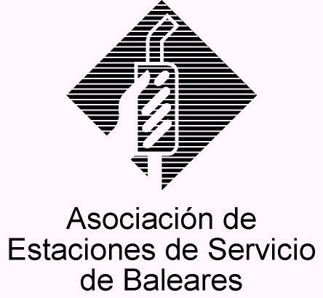

CIRCULAR Nº 06/2013

En Palma, a 6 de Marzo de 2013.

Apreciado asociado:

Por medio de la presente me parece oportuno poner en conocimiento de los asociados un resumen de lo acontecido últimamente en relación a las empresas dedicadas a la metrología (verificaciones periódicas o tras reparación, de las que recientemente hemos enviado diferentes presupuestos), la necesidad de que éstas cuenten con la debida acreditación en base a lo que establece la ORDEN ITC/3720/2006, de 22 de noviembre, para poder desarrollar su actividad en regla y las implicaciones que ello puede tener para nuestro colectivo de asociados.

La controversia se inicia cuando una de estas empresas que ofrece sus servicios de metrología, y que sí cuenta con las acreditaciones reglamentarias que exige la normativa, pone en conocimiento de la Dirección General de Industria que el resto de empresas competidoras al parecer carecen de tales requisitos. Seguidamente, Industria, según se nos cuenta, requiere a estas otras empresas para que procedan a obtener las oportunas acreditaciones si quieren seguir prestando servicios en este ámbito.

Según esta normativa ITC 3720 (Anexo I) para poder obtener autorización para ejercer esta actividad se debe contar con un determinado equipamiento mínimo, entre el cuál figura una probeta de 100 litros, que es la que crea el problema.

Desde AESBA, considerando que la necesidad de verificar con esta probeta grande supone importantes molestias e inconvenientes para las estaciones y que entraña mayores riesgos desde el punto de vista de la seguridad que manejar las probetas habituales, teniendo conocimiento, además, de que en casi todo el resto de CC.AA. para las verificaciones no se emplea la probeta grande y de que, incluso, la Comunidad de Madrid en 2007 dictó una normativa específica (que sigue en vigor) que establece un sistema alternativo al de la ITC estatal, por el que se exonera expresamente a los verificadores de la necesidad de contar con la probeta grande para realizar las pruebas (apelando como motivación precisamente a que el procedimiento estatal ocasiona “en ocasiones volúmenes de trasiego en las verificaciones que obligan a la instalación de equipos eléctricos de trasiego, interfiriendo, por lo tanto, en la seguridad de las instalaciones en las que se realiza la verificación”), nos pareció apropiado reunirnos con los máximos responsable de la Dirección General de Industria para ver si se podía desatascar el asunto y conseguir que por su parte se dictara una resolución expresa en parecidos términos a la de Madrid, algo que por otra parte ya se había hecho en otras ocasiones para otros supuestos (sondas).

Si bien en la primera reunión se nos aseguró que el tema “ya está arreglado” y que se iba a dictar de forma inmediata esa resolución que exoneraría de tener que verificar con la probeta de 100 litros, posteriormente, tras exponerse objeciones por parte de los jurídicos de la Dirección General y tras otras tres reuniones al final se nos comunica que no es posible dictar esa resolución y que las verificaciones deberán hacerse conforme marca la ITC/3720/2006, por lo que en principio será necesaria también la verificación con la probeta de 100 litros.

Nos parece importante mencionar todo lo anterior primero para avisar sobre la posibilidad de que las verificaciones a partir de ahora pueden cambiar (a peor, con mayores molestias y peligros) y segundo para dar cumplida cuenta de nuestra actuación y de los intentos para tratar de evitar una situación que no nos complace ni nos parece lógica.

Reciban un cordial saludo.

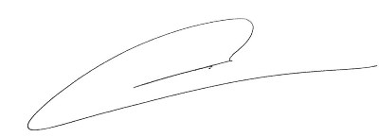

Fdo. Jesús Salas Vidal.
Presidente.

